在一排多米诺骨牌中，A[i] 和 B[i] 分别代表第 i 个多米诺骨牌的上半部分和下半部分。（一个多米诺是两个从 1 到 6 的数字同列平铺形成的 —— 该平铺的每一半上都有一个数字。）

我们可以旋转第 i 张多米诺，使得 A[i] 和 B[i] 的值交换。

返回能使 A 中所有值或者 B 中所有值都相同的最小旋转次数。

如果无法做到，返回 -1.

**示例 1：**

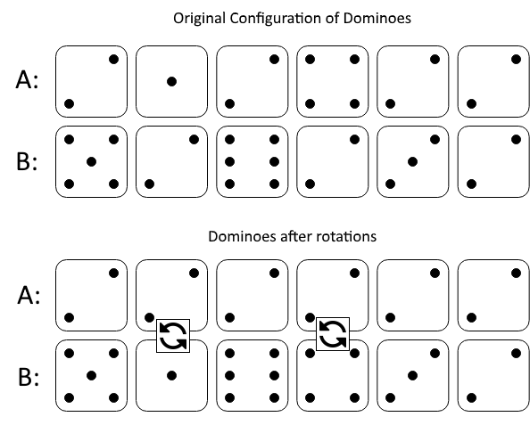

**输入：**A = [2,1,2,4,2,2], B = [5,2,6,2,3,2]

**输出：**2

**解释：**

图一表示：在我们旋转之前， A 和 B 给出的多米诺牌。

如果我们旋转第二个和第四个多米诺骨牌，我们可以使上面一行中的每个值都等于 2，如图二所示。

**示例 2：**

**输入：**A = [3,5,1,2,3], B = [3,6,3,3,4]

**输出：**-1

**解释：**

在这种情况下，不可能旋转多米诺牌使一行的值相等。

**提示：**

1. 1 <= A[i], B[i] <= 6
2. 2 <= A.length == B.length <= 20000